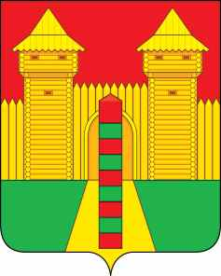

АДМИНИСТРАЦИЯ МУНИЦИПАЛЬНОГО ОБРАЗОВАНИЯ
«ШУМЯЧСКИЙ РАЙОН» СМОЛЕНСКОЙ ОБЛАСТИ

П О С Т А Н О В Л Е Н И Е

от 11.10.2017 г. № 641
п. Шумячи

Об утверждении схемы расположения земельного участка на кадастровом плане территории

В соответствии с Земельным кодексом Российской Федерации, Федеральным законом «О введении в действие Земельного кодекса Российской Федерации», приказом Министерства экономического развития Российской Федерации от 27.11.2014 № 762 «Об утверждении требований к подготовке схемы расположения земельного участка или земельных участков на кадастровом плане территории и формату схемы расположения земельного участка или земельных участков на кадастровом плане территории при подготовке схемы расположения земельного участка или земельных участков на кадастровом плане территории в форме электронного документа, формы схемы расположения земельного участка или земельных участков на кадастровом плане территории, подготовка которой осуществляется в форме документа на бумажном носителе», на основании заявления Слободчикова Виталия Леонидовича от 06.10.2017 г. (регистрационный № 4825 от 06.10.2017 г.)
Администрация муниципального образования «Шумячский район» Смоленской области

П О С Т А Н О В Л Я Е Т:

1. Утвердить схему расположения земельного участка на кадастровом плане территории из земель населённых пунктов площадью 3389 кв. м., расположенного по адресу: Российская Федерация, Смоленская область, Шумячский район, Руссковское сельское поселение Шумячского района Смоленской области, с. Русское.
2. Земельный участок, указанный в пункте 1 настоящего постановления, расположен в территориальной зоне Ж2 и в пределах кадастрового квартала 67:24:0010102.
Разрешенное использование – приусадебный участок личного подсобного хозяйства.
3. Определить, что Слободчиков Виталий Леонидович имеет право на обращение без доверенности с заявлением об осуществлении государственного кадастрового учета указанного в пункте 1 настоящего постановления земельного участка.
4. Срок действия настоящего постановления составляет два года.

Глава муниципального образования  «Шумячский район» Смоленской области | А. В. Голушков

